Ubuntu下使用Github

参考：http://blog.csdn.net/tina_ttl/article/details/51326684

# 安装Git

一个全新的ubunt系统，需要安装[**Git**](http://lib.csdn.net/base/git)（系统是不具有该工具的），方法如下：   
在terminel中输入如下命令：

sudo apt-get install git

接下来需要检查SSH

因为GitHub会用到SSH，因此需要在shell里检查是否可以连接到GitHub：

ssh -T git@github.com

会提示是否连接：输入yes

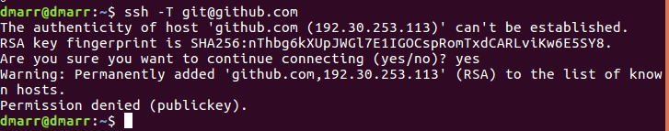如果看到：

Warning: Permanently added ‘github.com,204.232.175.90’ (RSA) to the list of known hosts.   
Permission denied (publickey).

则说明可以连接。

注册github帐号，https://github.com/

# 安装SSH keys

在安装GitHub之前，需要先安装SSH keys

第一步：检查是否已井具有ssh keys，如果已经具有，则进行第二步，否则，进行第三步

cd ~/.ssh

ls

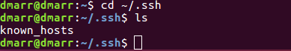

查看该目录下是否已经具有ssh keys，发现并没有id_rsa（私钥）和id_rsa.pub（公钥）这两个文件

第二步：执行如下命令（不具有ssh keys）：

ssh-keygen -t rsa -C "你自己的github对应的邮箱地址"

注1：“”是需要的！   
注2：是在ssh目录下进行的！

必要时要回车确认

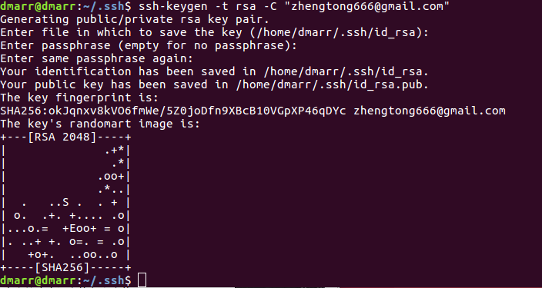得到结果如下： 

发现，id_rsa（私钥）和id_rsa.pub（公钥）这两个文件被创建了  
（通过ls查看～/.ssh下面的所有内容查看）

第三步：将刚刚创建的ssh keys添加到github中   
（1）利用gedit/cat命令，查看id_rsa.pub的内容   
（2）在GitHub中，依次点击Settings -> SSH Keys -> Add SSH Key，将id_rsa.pub文件中的字符串复制进去，注意字符串中没有换行和空格。

第四步：再次检查SSH连接情况（在～/.ssh目录下）：

输入如下命令：

ssh -T git@github.com

如果看到如下所示，则表示添加成功：



此时，发现github上已有了SSH keys

注1：之前在设置公钥时如果设置了密码，在该步骤会要求输入密码，那么，输入当时设置的密码即可。

注2：通过以上的设置之后，就能够通过SSH的方式，直接使用Git命令访问GitHub托管服务器了

# 开始使用github

参考[廖雪峰github教程](http://www.liaoxuefeng.com/wiki/0013739516305929606dd18361248578c67b8067c8c017b000/001374385852170d9c7adf13c30429b9660d0eb689dd43a000)；[Github 简明教程](http://www.runoob.com/w3cnote/git-guide.html)；[Linux操作Git远程仓库与本地仓库同步的教程](http://www.jb51.net/LINUXjishu/457371.html)；

## 配置git

即利用自己的用户名和email地址配置git

git config --global user.name "你的github用户名"

git config --global user.email "你的github邮箱地址"

## 如何推送本地内容到github上新建立的仓库

### github上新建立仓库

具体内容不做介绍，假设，新建的仓库为caffe-entry

### 在本地建立一个目录

该目录名称与github新建立的目录相同，假设本地目录为~/github/caffe-entry

### 本地仓库初始化

cd ~/github/caffe-entry

git init #初始化仓库

### 对本地仓库进行更改

例如，添加一个Readme文件

touch Readme

### 对刚刚的更改进行提交

该步不可省略！

git add Readme

git commit -m 'add readme file'1212

### push

首先，需要将本地仓库与github仓库关联   
注：<https://github.com/>你的github用户名/你的github仓库.git 是github上仓库的网址

git remote add origin https://github.com/你的github用户名/你的github仓库.git

然后，push，此时，可能需要输入github账号和密码，按要求输入即可

git push origin master

## 如何推送本地内容到github上已有的仓库

### 从github上将该仓库clone下来

git clone https://github.com/你的github用户名/github仓库名.git

### 对clone下来的仓库进行更改

例如，添加一个新的文件

touch Readme_new

### 对刚刚的更改进行提交

该步不可省略！(其实是提交到git缓存空间)

git add Readme_new

git commit -m 'add new readme file'

### push

首先，需要将本地仓库与github仓库关联   
注：<https://github.com/>你的github用户名/你的github仓库.git 是github上仓库的网址

git remote add origin https://github.com/你的github用户名/你的github仓库.git

有时，会出现fatal: remote origin already exists.，那么，需要输入git remote rm origin 解决该问题

然后，push，此时，可能需要输入github账号和密码，按要求输入即可

git push origin master

注：有时，在执行git push origin master时，报错：error:failed to push som refs to…….，那么，可以执行

git pull origin master

至此，github上已有的仓库的便有了更新

如果需要添加文件夹，有一点需要注意：该文件夹不能为空！否则不能成功添加

# 操作命令小结

* 克隆github上已有的仓库

git clone https://github.com/你的github用户名/github仓库名.git

* 或者是在github上新建仓库并且在本地新建同名的仓库

cd ~/Document/dockerfiles

git init

* 对本地仓库内容进行更改（如果是多次对本地的某个仓库进行这样的操作，直接从此步开始即可，不要前面的操作了，因为本地仓库已有具有了github仓库的.git文件了）
* 对更改内容进行提交

git add 更改文件名或者是文件夹名或者是点"."

git commit -m "commit内容标注"

* 本地仓库与github仓库关联

git remote add origin https://github.com/你的github用户名/你的github仓库.git

* push

git push origin master

注：另外可能用到的命令

git remote rm origin

git pull origin master

# 查看当前git缓存空间状态

git status